Муниципальное дошкольное образовательное учреждение детский сад «Тополёк»

Консультация для педагогов
«Геокешинг – туристическая ирга,
как средство развития дошкольников».

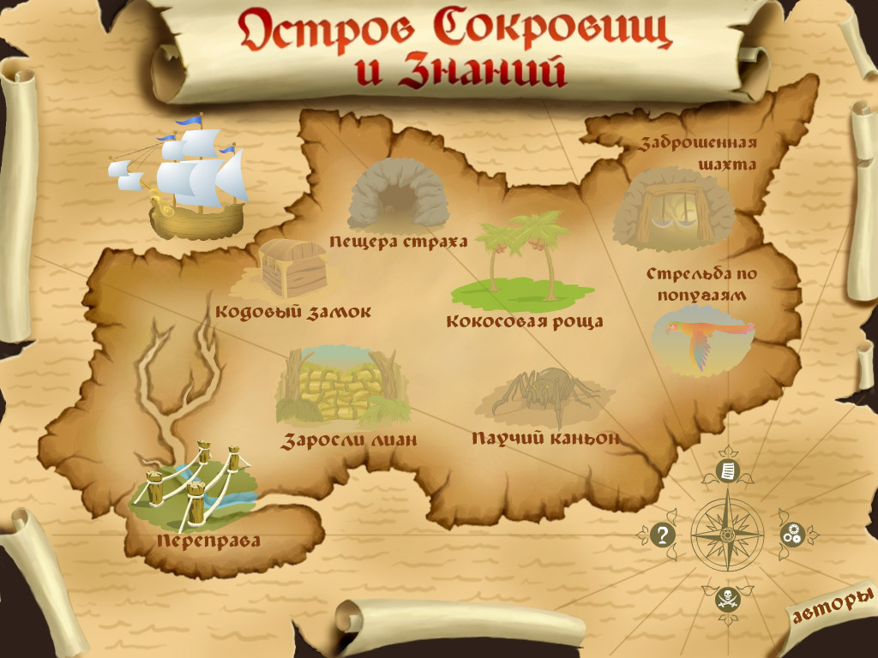

Подготовила:
старший воспитатель,
Медовикова Алевтина Анатольевна

г. Мышкин
21.01.2019
«Геокешинг – туристическая ирга,
как средство развития дошкольников».
Перед тем как начать консультацию, спрашиваем знают ли педагоги о такой технологии, как «Геокешинг»?
Геокешинг – одна из современных технологий дошкольного образования. Что такое геокешинг? Складывая смысл слов geo – земля и cache – тайник, получается поиск тайника в земле. В интернете в геокешинг играют миллионы жителей разных стран мира. Геокешинг – приключенческая игра с элементами туризма и краеведения.
Цель геокешинга – пропаганда здорового образа жизни. Задача, которую решают игроки – разыскивание тайников, сделанные другими участниками игры (геокешарами).
В ДОУ эта игра предлагает более широкую версию для детей дошкольного возраста с использованием информационно – коммуникативных технологий (мультимедия, планшет, навигатор, карта, схема), которые помогают найти тайник–клад ( игрушки, канцтовары, украшения, конфеты и многое другое).
Правила игры очень просты, но их нужно выполнить. Клад – предмет, положенный в контейнер. Затем этот «Клад» прячут в интересном месте: в траве, за деревом, домиком или в песке/земле. Для игры важна карта местонахождения. На карте нужно отметить, где спрятан клад, и схема как до него добраться – как его найти. Для начала необходимо научить детей читать карту и ориентироваться по ней в пределах группы, сада, участка, с использованием разных игровых упражнений на развитие пространственных представлений.
Сюжет игры строится на решении логических задач. При этом игра может начаться в здании детского сада, а продолжиться на его территории.
Для начала необходим сюрпризный момент – послание от персонажа, который помогает детям найти клад. Задания он может отправить по СМС на телефон педагога или демонстрироваться на экран телевизора. Находим карту, если карта на телевизоре, то дети могут сами сделать/нарисовать копию карты. Затем вместе с педагогом дети читают эту карту, проговаривают, где она находится, куда они отправятся и где они найдут клад. На каждой «станции» они выполняют задание (выполнить должны все ребята) и получают какие – либо подсказки (ключи) от персонажа и так до конца, следуют по карте. Карта и ключи должны помочь детям в поисках клада.
Клад дети забирают себе! Задания должны быть интересными, увлекательными, соответствовать возрасту и должны быть знакомы детям. Задания можно выполнять в группе, в подгруппе, в парах и индивидуально. В игре могут отражаться все образовательные области.
Как организовать и провести игру:
Игра включает в себя несколько этапов (главная – предварительная работа)
- Игра может начаться в группе. Дети получают видео письмо от героя, который приглашает их в игру.(это создает положительную эмоциональную атмосферу)
- Дети совместно с воспитателем, а может быть и помощником перемещаются на территорию детского сада, где и происходит основное ориентирование по карте. Цель это закрепление умения ориентироваться в пространстве и обеспечение двигательной нагрузки. На этом этапе могу присутствовать и сказочные и волшебные герои. Во время своего мини-похода они наблюдают за растениями, птицами, явлениями природы, преодолевают препятствия
- Последняя подсказка направляет детей в точное место нахождения клада (сундука с сокровищами)
- Возвращение в группу и подведение итогов в игровой форме. Возможно детям дать задание, подготовить тайник для детей других групп и проложить маршрут
Виды заданий:
- Карта в которой отсутствует несколько фрагментов
- Ребусы
- Придумать рифму или стихотворение
- Отыскать подсказку в каком то контейнере (мешок с крупой, сухой бассейн и т.д)
- Отгадать загадки и по первым буквам отгадок сложить слово
- Преодолей препятствие (прыгни, пролезь, докинь)
- Возможно использовать задания с элементами экспериментирования
- Если задание выполняется в здание детского сада, то может быть использована интерактивная доска
- Путешествие в огород или по территории детского сада и др.
Таким образом, игра геокешинг является одной из современных технологий дошкольного возраста
